HS Bad Leonfelden
Schüler nehmen Haltung an
08. Februar 2006
Beteiligte Lehrer/innen | Alle Lehrkräfte der Schule
Projektkoordination | Ulrika Enzenhofer |  |  | kontakt
anzahl der schüler/innen | 280 | Klasse/n | 1a – 4c Klasse (12) | Stifterstraße 27, 4190 Bad Leonfelden  07213/6292  hs.badleonfelden@eduhi.at

Wintersporttag  2. Aktionstag an der HS Bad Leonfelden.  Bedingt durch die Wetterkapriolen des heurigen Winters  mussten wir unseren Aktionstag auf den 8. Februar verschieben.  Doch an diesem Tag war es so weit. Alle Lehrer und Schüler verließen die Schule, um entweder eine Winterwanderung zu machen, am Sternstein Schi oder Snowboard zu fahren oder  auch am Schi- und Snowboardrennen teilzunehmen.  Nach 5 Stunden waren die Wanderer an ihrem Ziel angelangt,  die Schifahrer und Snowboarder hatten einige Kilometer in den Beinen und die Rennläufer wussten, wer der und die schnellste SchifahrerIn und SnowboarderIn in Bad Leonfeldens ist.  Ein sehr gelungener Tag, an dem Lehrer und vor allem Schüler  viel Freude hatten.  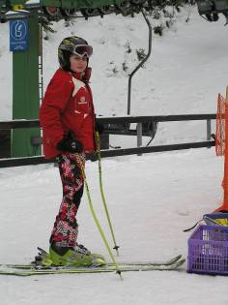 | 